不同 SOC 区间快充策略与电池寿命的开发期建模证据稿
开发证据版（非最终提交；待 Q3 裁决、Secondary 压力测试与新策略 pilot）
说明：本稿只整理已审计、可复现的开发证据。Primary 仅作一次受限确认；所有 Q3/Q4 结论均不等同于独立外部泛化或最终最优推荐。
摘要
针对两阶段快充下“补能时间—循环寿命—早期健康状态”难以同时兼顾的问题，建立由数据审计、策略关联、运行后校正和可信域决策组成的分层流程。以题目参考研究的 Table 9 为寿命标签来源[1]，将三批 MAT 记录按物理条码拼接，并采用字段—循环掩码保留局部异常而不静默删整枚电芯，得到 124 枚电芯和 99,279 行正式循环级视图。策略关联部分以自然对数寿命为目标，在 Train 的策略分组交叉验证中比较主效应 Ridge 与二阶交互 Ridge；后者的 MAE_log 点估计改善 8.91%，但 2,000 次策略组 bootstrap 的差值区间跨过 0，因此仅作为不同 SOC 区间倍率交互的敏感性分析。运行后校正部分严格限制截止窗口的信息范围：M3R-k=5 是最早曲线增强筛查候选，M2-k=100 是当前开发集中误差最低的较充分校正候选。对于 Q4，Train-only 双空间支持域从 3,653 个可行格点中保留 1,775 个 `Q2_provisional` 待试验候选；同时对 60 个已有策略形成 4 个开发池非支配案例。由于每个案例仅有 2 枚电芯且 Secondary 未读取，本文给出三策略、九电芯的 pilot 接口而不输出最终最优方案。
关键词： 两阶段快充；循环寿命；SOC；Ridge；早期 SOH；可信域；Pareto
1 问题重述与研究边界
每轮充电在 0–80% SOC 区间采用两段恒流策略：第一段倍率为 C₁，达到切换比例 q 后转为第二段倍率 C₂；80% 之后统一按 1C CC-CV 方式充电，截止电流为 C/50[2]。研究需要依次回答：如何整理并审计电池数据；如何描述不同 SOC 区间倍率与寿命的条件统计关系；如何利用运行早期信息预测寿命与未来 SOH；以及如何在数据覆盖范围内形成可执行的充电策略比较。
本研究将可获得信息的时点写入流程。Q2 仅使用设计前可知的策略参数，Q3 只使用截止循环 k 及以前的观测，Q4 对已有策略和新策略采用不同证据等级。`IR` 的单位为 Ω，`chargetime` 的单位为 min。3.6 V 为参考研究的数据采集协议背景[1]，而非题面额外安全硬约束，故不将其迁移为 Q4 的安全阈值。
2 模型假设与符号
为使模型含义与数据边界一致，采用以下假设。其完整版本及违背影响见 `planning/model_assumptions.md`。
1. Table 9 的条码、充电策略和循环寿命是身份匹配与监督标签的权威口径；三批 MAT 仅用于补充逐循环观测。
2. 局部异常采用字段—循环掩码。未被掩码的同字段观测仍可服务于相应统计任务，但不据此推断整枚电芯完全无异常。
3. Train 仅用于建模和选择；Primary 只承担一次受限确认；Secondary 保留给冻结后的最终压力测试。
4. 同一 `policy_table9` 在交叉验证与 bootstrap 中始终作为同一组处理；当前数据只能支持条件关联和预测，不能识别未观测混杂下的因果效应。
5. Q3 的单调 SOH 模板是用于未来轨迹校正的简化假设，若外部测试显示系统性失配，则应退回 Train 重建而非在 Secondary 上调参。
符号 | 含义 | 单位 / 范围
C₁,C₂ | 两阶段充电倍率 | C-rate
q | 倍率切换 SOC 比例，q=Q1\_percent/100 | 无量纲
Lᵢ,\widehat Lᵢ | 官方循环寿命及其预测值 | cycle
zᵢ | 自然对数寿命，zᵢ=\ln Lᵢ | 无量纲
k | 早期观测截止循环 | \{5,10,20,50,100\}
G(u) | 由训练折构建的单调 SOH 模板 | 无量纲
\tau_{0-80} | 理论 0–80% 恒流充电时间 | min
3 数据审计与特征视图
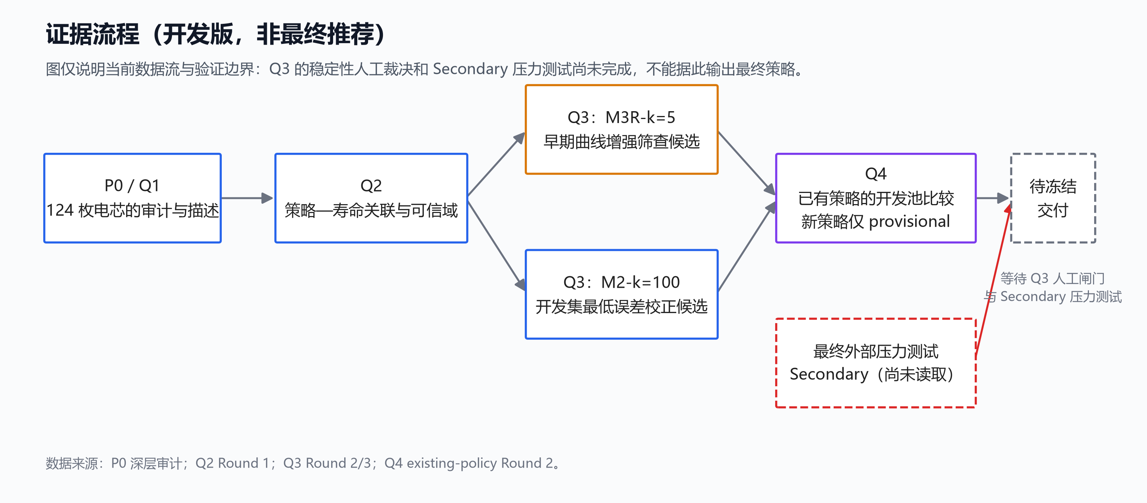
图 1 开发期证据流程与验证边界（非最终推荐）
原始三批 MAT 文件保持只读。以 `barcode` 为物理主键合并续测片段后，140 条原始记录对应 124 枚 Table 9 正式电芯；5 条续测片段并入原电芯，11 条未进入 Table 9 的本地记录保留审计证据但不进入寿命建模。正式循环长表包含 99,279 行。
对每个嵌套循环逐字段检查 `t/Qc/I/V/T/Qd` 的长度一致性、NaN/Inf、时间倒序和物理边界。异常处理单位为“字段—循环”：被掩码的字段不进入对应曲线特征，不因为少量局部异常删除整枚电芯。RAW 电压特征只使用同时通过六字段审计、且处于充电状态的点；不对原始曲线静默插补。该规则保证后续 M3R 的信息来源与 P0 审计口径一致。
为防止泄漏，Train、Primary、Secondary 分别有 41、43、40 枚物理电芯。模型比较、特征变换、标准化、超参数选择和 bootstrap 均在 Train 内按 `policy_table9` 分组完成。Primary 已有探索暴露，只承担一次固定候选的受限确认；Secondary 保留给规则完全冻结后的最终跨批次压力测试。
4 Q1：寿命差异与重复策略证据
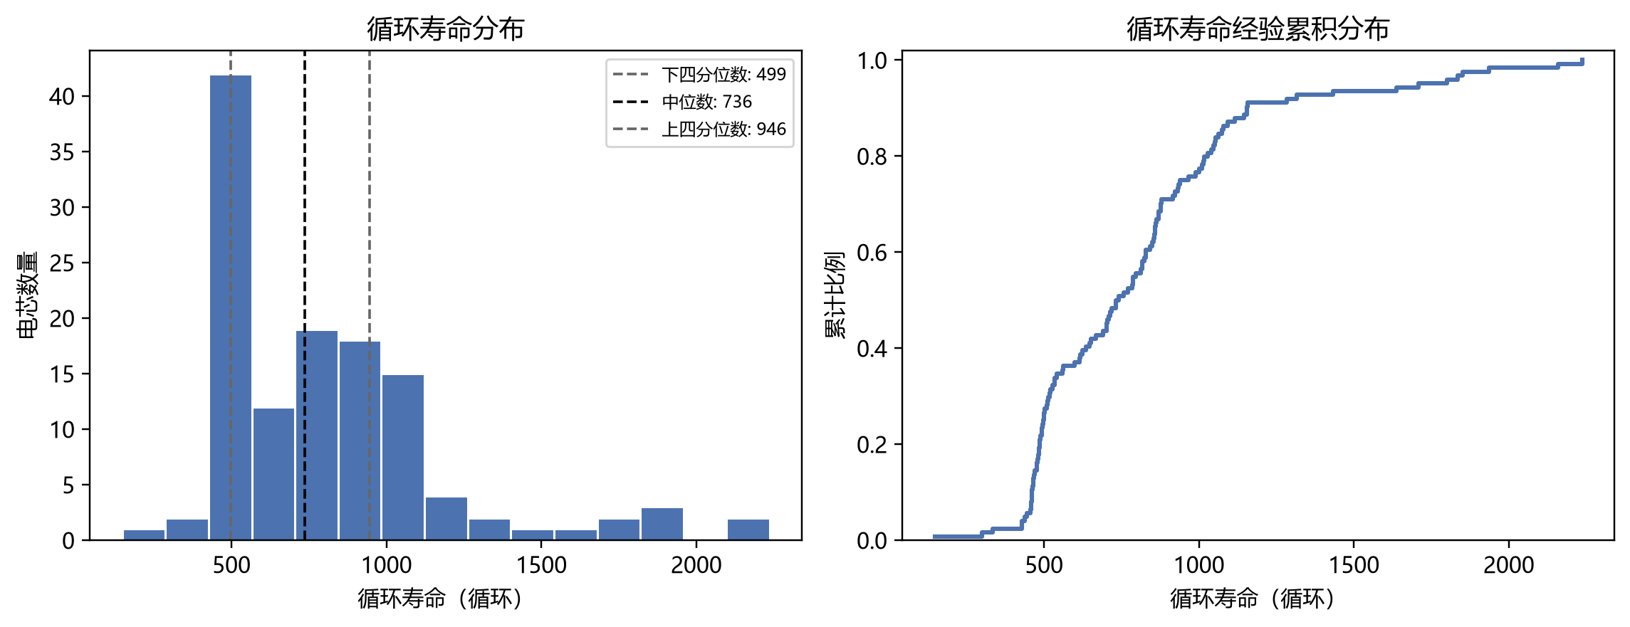
图 2 正式分析电芯的循环寿命分布（数据来源：Table 9 对齐结果）
124 枚正式电芯的循环寿命均值为 801.64 cycle，中位数为 736.5 cycle，四分位数为 498.75 和 946.5 cycle，范围为 148–2237 cycle。寿命分布右偏，因此后续预测同时报告 RMSE_log、MAE_log、逐电芯误差与策略组 bootstrap，而不只依赖一个均方误差。
对于跨分区重复出现的 19 种策略，按策略聚合后 Train–Primary 的 Pearson 相关系数为 0.9029（bootstrap 95% 区间 [0.1904, 0.9724]），寿命平均绝对差为 119.5 cycle（区间 [69.0, 175.0]）。这说明策略携带总体排序信息，但跨电芯差异仍明显；因此 Q2 只能作为策略层的条件关联，不能代替 Q3 对单枚电芯的运行后校正。
5 Q2：策略—寿命的条件关联与设计前代理
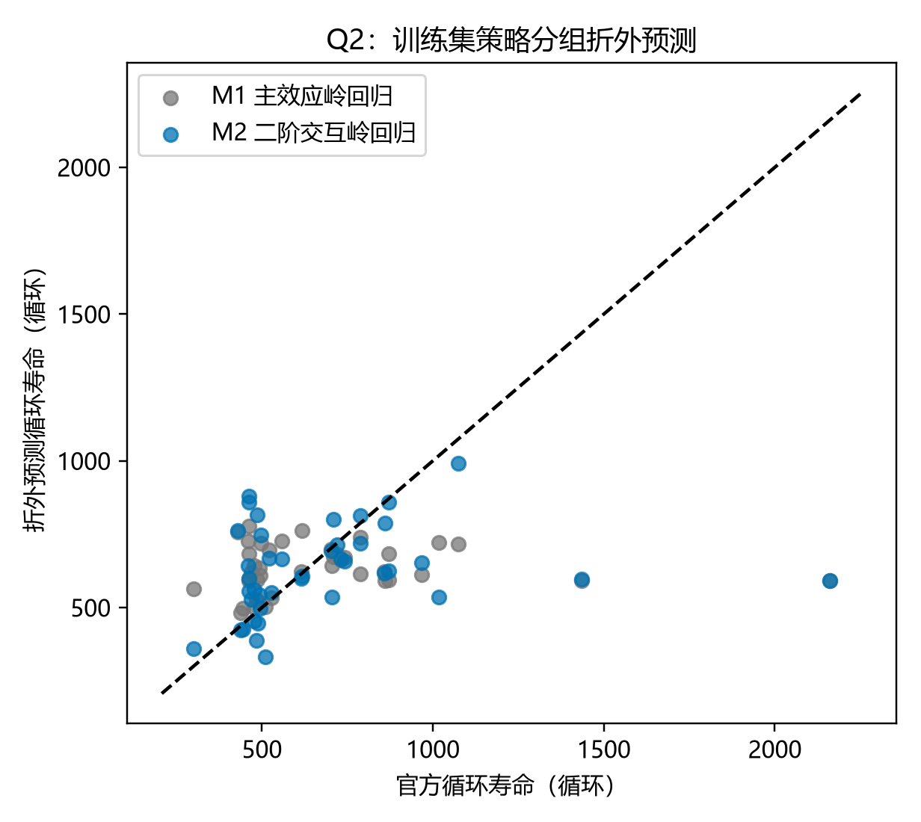
图 3 Q2 策略分组折外预测：M1 主线与 M2 敏感性模型
令 zᵢ=\ln Lᵢ，其中 Lᵢ 为 Table 9 给出的官方循环寿命。主效应 Ridge 以 C₁,q,C₂ 及其由策略确定的派生量为输入，作为低自由度基线；二阶交互 Ridge 在同一策略分组验证框架中增加二阶项与交互项，用于探索不同 SOC 段的倍率组合是否表现出额外关联。
对每个外层训练折，先仅在折内完成缺失值中位数填补、标准化和正则化参数选择，再拟合
min_{β₀, β} Σᵢ∈T (zᵢ − β₀ − xᵢᵀβ)² + λ‖β‖₂²
其中，\mathcal T 为当前训练折，\boldsymbol x_i 为策略特征；M2 仅将 \boldsymbol x_i 扩展到二阶多项式空间。以 `policy_table9` 分组保证同一策略不会同时进入同一外层折的训练与验证，从而使误差代表“未见策略”的开发期表现。
模型 | RMSE_log | MAE_log | 论文角色
M1 主效应 Ridge | 0.37169 | 0.27557 | 保守的正文策略关联基线
M2 二阶交互 Ridge | 0.36854 | 0.25102 | SOC 分段倍率交互的敏感性分析
M2 相比 M1 的 MAE_log 点估计改善为 8.91%，但 ΔMAE_log 的策略组 bootstrap 95% 区间为 [−0.07245, 0.02620]，ΔRMSE_log 区间为 [−0.04887, 0.04018]，均不能排除“无改善”。故 M2 不被写成因果机制或正式解释主模型。
为 Q4 提名前，另在相同 Train-only 规则下比较 Ridge、ElasticNet、低自由度 GAM 与受限提升树。P3 低自由度 GAM 在 Train 的 RMSE_log/MAE_log 为 0.34892/0.23383，并在 Primary 一次固定观察中得到 0.28927/0.22572。它仅作为 `Q2_provisional` 的候选提名代理：不能用其点预测形成最终寿命排序，也不能把 Primary 的一次观察称为独立外部验证。
6 Q3：早期运行后的寿命与 SOH 校正
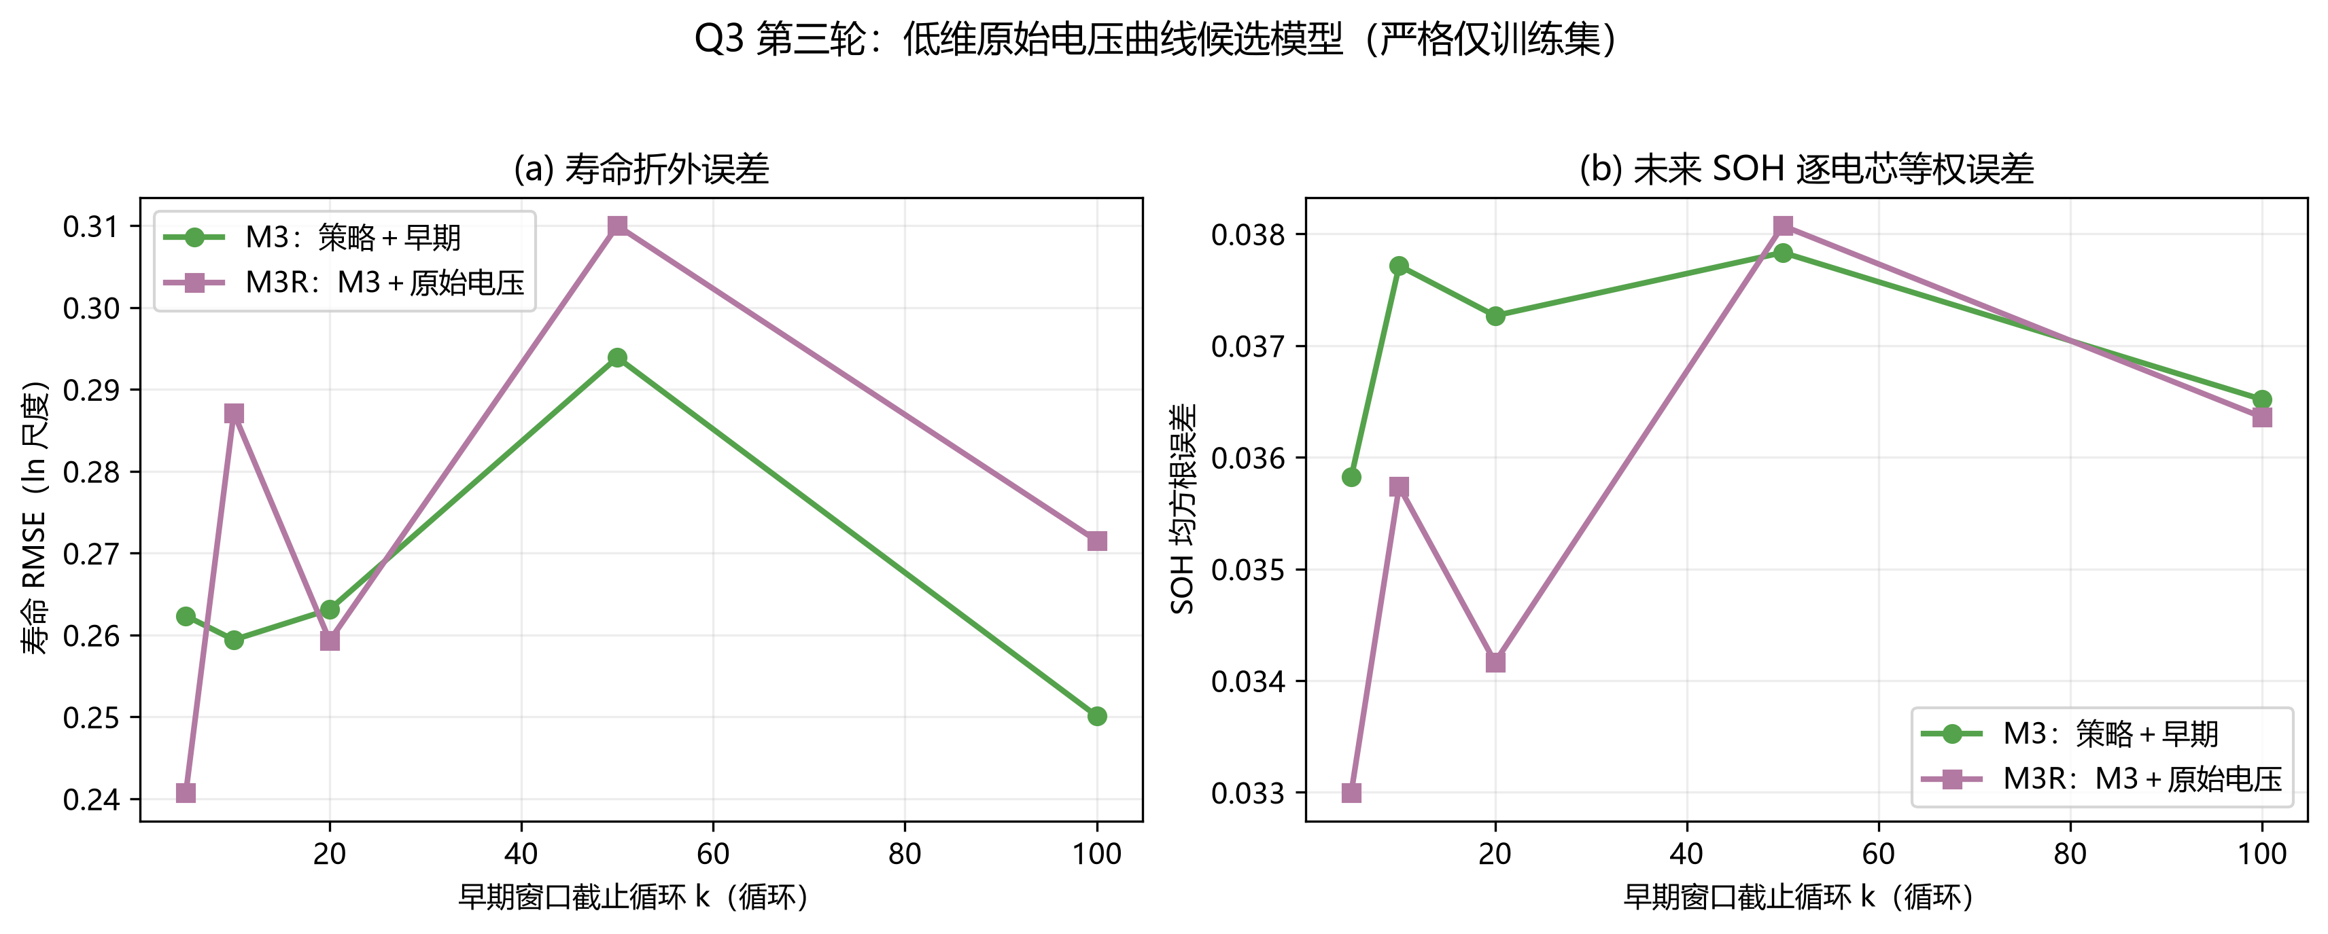
图 4 Q3 原始电压曲线候选模型的严格仅训练集比较（非外部验证）
对于任一截止窗口 k，特征只从 cycle 2 至 k 提取容量、内阻、温度和充电时间的汇总、变化量及斜率。未来 SOH 使用仅由训练折电芯构造的单调模板，先以真实 k 点为锚定，再预测名义第 120 循环的 SOH。寿命在 ln L 尺度评估，SOH 以电芯等权 RMSE 为正式口径，避免长寿命电芯凭借更多观测点支配评价。
具体地，设 G(u) 为训练折内按相对寿命 u=c/L 对齐后、经保序回归得到的单调 SOH 模板，a_i(k) 为电芯 i 在截止循环 k 的真实 SOH，\widehat Lᵢ 为寿命预测。对未来循环 c，采用锚定校正
ŜOHᵢ(c) = aᵢ(k) + [0.8 − aᵢ(k)] · [G(min{c/L̂ᵢ,1}) − G(k/L̂ᵢ)] / [0.8 − G(k/L̂ᵢ)]
若 c\ge\widehat Lᵢ，则按寿命端点将预测记为 0.8；若分母接近 0、缺少锚点或预测寿命不大于 k，该电芯只对该窗口的曲线特征作失败标记，不能静默补值。
Round 2 的 M2（早期特征 Ridge）在 k=100 给出当前开发集最低的寿命与未来 SOH 误差：RMSE_log=0.23174、MAE_log=0.17008、SOH RMSE=0.03475。Round 3 在 k=5 将三个经过六字段审计的低维充电电压特征加入 M3（策略＋早期特征联合 Ridge），形成 M3R 曲线增强筛查候选：RMSE_log=0.24070、MAE_log=0.15714、SOH RMSE=0.03299；对应图展示的是 M3 与 M3R 的五窗口点估计对照。
筛查角色并不只由该点估计图决定。为与早期特征基线统一比较，另按策略组对 M3R-k=5 与 M2-k=5 作 2,000 次配对 bootstrap：SOH RMSE 差为 −0.00528，95% 区间 [−0.00908, −0.00161]；寿命 RMSE 和 MAE 的差值区间仍跨 0。因此，M3R-k=5 只承担早期筛查候选角色，不能声称已稳定优于基线的寿命预测。
当前双窗口分工为：k=5 用于尽早的风险预警和策略初筛，k=100 用于开发集内较充分的寿命与未来 SOH 校正。历史 Primary 脚本曾把早期特征 Ridge 标记为 M3；经 Round 2 对齐后，它实际对应 M2。故 Primary 的 k=5/k=100 观察仅可理解为 M2 的受限确认，不能外推给后来出现的 M3/M4/M3R：k=5 的 Primary 寿命 RMSE_log 为 0.30305，k=100 为 0.39702；k=100 的 SOH RMSE 为 0.03843，低于 k=5 的 0.04259。
7 Q4：可信域内的策略比较与 pilot 设计
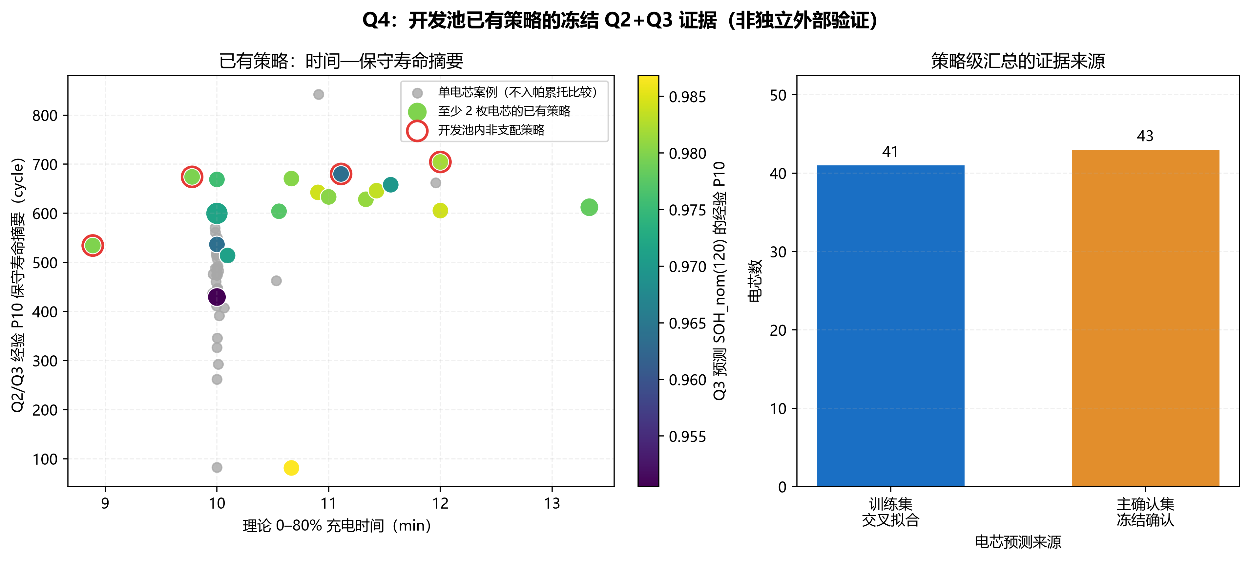
图 5 Q4 已有策略的开发池比较（非独立外部验证，非最终推荐）
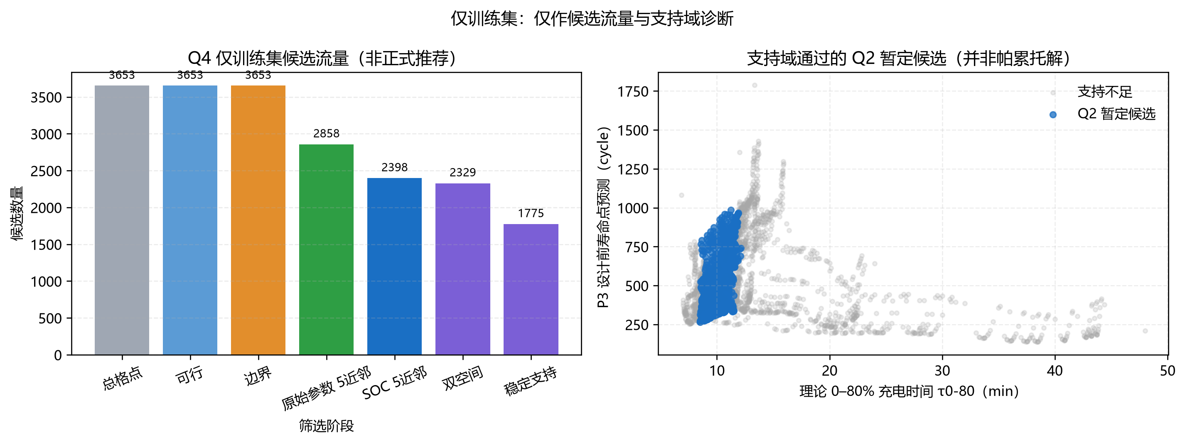
图 6 Q4 仅训练集候选流量与支持域诊断（不等于最优策略）
对于没有真实早期运行数据的新策略，Q3 不可用，因此只能先输出 `Q2_provisional`。Train-only 可信域以原始参数空间和 SOC 分段派生量空间的 5 近邻距离共同约束，并在 1,000 次 barcode bootstrap 中要求不低于 80% 的支持率。3,653 个数学可行格点中，2,858 个通过 raw 5-NN，2,398 个通过 SOC 5-NN，2,329 个同时通过，最终 1,775 个成为可安排试验的候选；这不是“1,775 个最优策略”。
理论 0–80% 快充时间由策略本身给出。令 q=Q1\_percent/100，单阶段策略时令 C₂^{eff}=C₁，否则 C₂^{eff}=C₂，则
τ₀–₈₀ = 60 · [q/C₁ + (0.8 − q)/C₂ᵉᶠᶠ] min
该时间只描述理论恒流阶段，不等同于字段 `chargetime` 的完整 CC-CV 测量时间；两者不在正文中直接互换。
已有策略可利用真实早期数据形成开发池证据。将 Train 的交叉拟合与 Primary 的一次固定观察在电芯层面汇总后，60 个已有策略中有 19 个至少含 2 枚物理电芯，4 个在“理论 0–80% 快充时间更小、经验 P10 寿命摘要更大”上不被其他已有策略支配。四点的理论时间为 8.89–12.00 min，经验寿命摘要为 534.35–704.52 cycle；它们均为 `development_pool_non_dominated_not_external`，不是最终推荐。
尤其需要说明的是，四个非支配案例均只有 n=2，收紧为 n\ge3 或作策略内留一电芯敏感性时，保留率均为 0。当前证据只够展示开发池中的权衡形状，不足以从这四点中选出稳定的“最佳”。因此，从 1,775 个待试验候选中固定三条代表策略，每条 3 枚电芯、共 9 枚：快速端为 (C₁,q,C₂)=(6.0,65\%,4.5)，理论时间 8.500 min；中间权衡端为 (5.2,71\%,3.5)，时间 9.735 min；寿命端为 (4.4,71\%,3.5)，时间 11.225 min。P3 点预测仅用于覆盖不同权衡，不得作为保守下界。
试验完成前，新策略的状态不升级。每条策略先运行至 k=5 并形成筛查记录，但不以此单独淘汰或晋级；同一电芯再运行至 k=100，得到真实 Q3 校正后才可被标为 `Q3_confirmed` 并进入正式 Pareto。模型、特征、窗口、指标和可信域规则冻结后，才可读取 Secondary 进行一次跨批次压力测试。
8 稳健性、优势与局限
稳健性检查包括：Q1 寿命分布与重复策略的 bootstrap；Q2 的策略组块 bootstrap 与交互项符号稳定性；Q3 的按策略/电芯等权误差、窗口 Pareto 与 RAW challenger 对照；Q4 的候选支持率、来源平衡、最小样本量和留一敏感性。该流程将“有改善的点估计”与“改善在重抽样下是否稳定”分开报告。
方法的优势在于：第一，原始曲线异常按字段—循环掩码而非整枚删除，数据边界可复核；第二，策略关联、运行后校正和新策略确认按信息时点分层，避免使用未来循环或把 Primary 反复用于选型；第三，Q4 输出候选等级与可执行 pilot，而不是在稀疏策略空间中强行宣布唯一最优点。
局限同样明确：Train 只有 41 枚电芯和 40 个策略组，策略重复较少；M3R-k=5 的寿命改善尚未在 bootstrap 中稳定；Primary 具有探索暴露，且新策略尚无真实 pilot 数据；Secondary 还未被读取。因而本稿的所有 Q3/Q4 结论均限定为开发证据，不能替代最终跨批次压力测试。
9 当前结论与后续动作
1. 数据层面已形成以 124 枚物理条码为单位、可追溯至 Table 9 的正式分析视图，并保留局部异常掩码。
2. Q2 的稳健主线是 M1 主效应 Ridge；M2 仅保留为 SOC 分段交互的探索性敏感性分析。P3 只作 Q4 设计前候选提名。
3. Q3 目前保留双窗口：M3R-k=5 为早期曲线增强筛查候选，M2-k=100 为开发集内较充分校正候选；两者的最终置信等级仍需按既有审计门槛记录。
4. Q4 已给出已有策略开发池案例、可信域候选和三策略九电芯 pilot 接口；现阶段不输出最终最优充电方案。
5. 后续应在不回调 Primary 的前提下，先完成 Q3 的人工稳定性/结果裁决，再冻结 writer-facing 数字和论文口径，最后读取 Secondary 做一次最终压力测试。
参考文献（开发期）
[1] Severson K A, Attia P M, Jin N, et al. Data-driven prediction of battery cycle life before capacity degradation. *Nature Energy*, 2019, 4(5): 383–391.
[2] B 题题目材料. 锂离子电池分段快充策略建模题目材料. 2026. 本地文件：`B.docx`。
可追溯产物
- `data/p0_audit_report.md`
- `results/Q2/experiments/round1/q2_experiment_report_round1.md`
- `robustness/Q2/q2_robustness_report.md`
- `robustness/Q3/q3_robustness_report.md`
- `methods/Q3/q3_round2_scope_update.md`
- `results/Q4/experiments/q4_development_evidence_interpretation.md`
- `outputs/experiments/primary_confirmation_manifest_post_exposure.json`
附录 A 开发期核心数值表
下列数值均来自已运行的脚本输出，用于论文草稿写作与交接；它们不是最终冻结数字，不能绕过 Q3 人工裁决或 Secondary 压力测试。
表 A1：Q1 寿命分布摘要 | 数值
正式分析电芯数 | 124
平均循环寿命（cycle） | 801.64
中位循环寿命（cycle） | 736.50
下四分位数 / 上四分位数（cycle） | 498.75 / 946.50
最小值 / 最大值（cycle） | 148 / 2237
表 A2：Q3 双窗口开发期角色 | k=5 早筛候选 | k=100 较充分校正候选
模型 | M3R（策略、早期特征、原始电压） | M2（早期运行特征 Ridge）
寿命 RMSE_log | 0.24070 | 0.23174
寿命 MAE_log | 0.15714 | 0.17008
电芯等权未来 SOH RMSE | 0.03299 | 0.03475
开发期角色 | 最早曲线增强筛查 | 较充分寿命/SOH 校正
不可超出的结论 | 寿命改善 bootstrap 区间跨 0 | 尚待独立压力测试
表 A3：Q4 开发期证据边界 | 数值 / 状态
仅训练集数学可行候选格点 | 3653
双空间且支持率不低于 80% 的 Q2 暂定候选 | 1775
已有策略数 / 至少 2 枚电芯的策略数 | 60 / 19
开发池非支配案例数 | 4
非支配案例的 n≥3 保留率 / 留一保留率 | 0 / 0
正确解释 | 候选与权衡展示，不输出最优新策略

